**Жилко Люцея (Żylkowiczowa Luceja Jankowa)**

26.08.1801 – венчание вдовца Жилко Антона Иванова с деревни Недаль с вдовой Янки Люцеей (НИАБ 136-13-920, л.7об, №4/1801-б (ориг), НИАБ 136-13-960, л.126, №4/1801-б (коп)).

27.04.1824 – отпевание, умерла в возрасте 80 лет (родилась около 1744 года), похоронена на кладбище деревни Разлитье (НИАБ 136-13-1045, л.22, №4/1824-у (коп)).

**НИАБ 136-13-920** Лист 7об. **Метрическая запись №4/1801-б (ориг).**

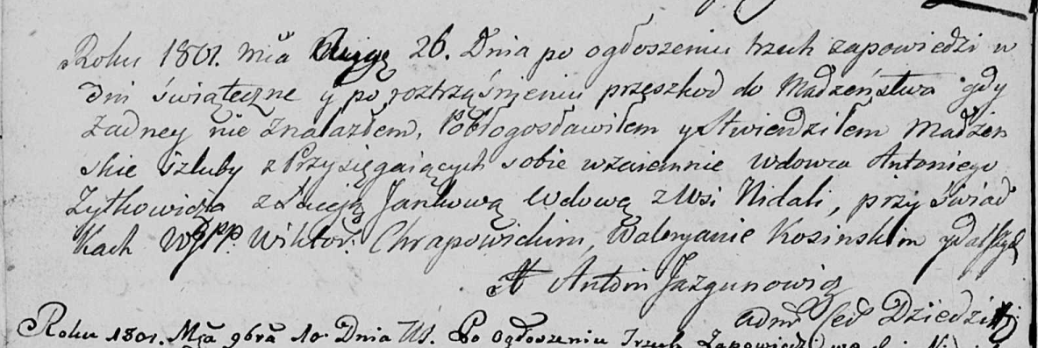

Дедиловичская Покровская церковь. 26 августа 1801 года. Метрическая запись о венчании.

Żylkowicz Antoni – жених, вдовец: Жилко Антон Иванов, с деревни Недаль.

Luceja Jankowa – невеста, вдова: Жилко Люцея с деревни Недаль.

Chrapowicki Wiktor, WJP – свидетель, шляхтич.

Kosinski Waleryan – свидетель.

Jazgunowicz Antoni – ксёндз.

**НИАБ 136-13-960** Лист 126. **Метрическая запись №4/1801-б (коп).**

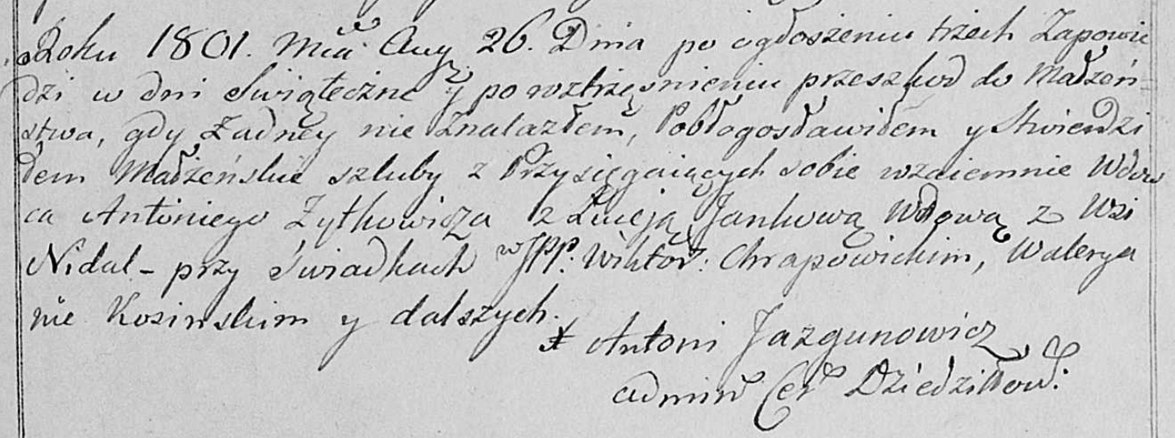

Дедиловичская Покровская церковь. 26 августа 1801 года. Метрическая запись о венчании.

Żyłkowicz Antoni – жених, вдовец, с деревни Лустичи: Жилко Антон Иванов, деревня Недаль.

Jankowa Łuceja – невеста, вдова: Жилко Люцея, деревня Недаль.

Chrapowicki Wiktor, JP – свидетель, шляхтич.

Kosinski Waleryan – свидетель.

Jazgunowicz Antoni – ксёндз.

**НИАБ 136-13-1045** Лист 22. **Метрическая запись №4/1824-у (коп).**

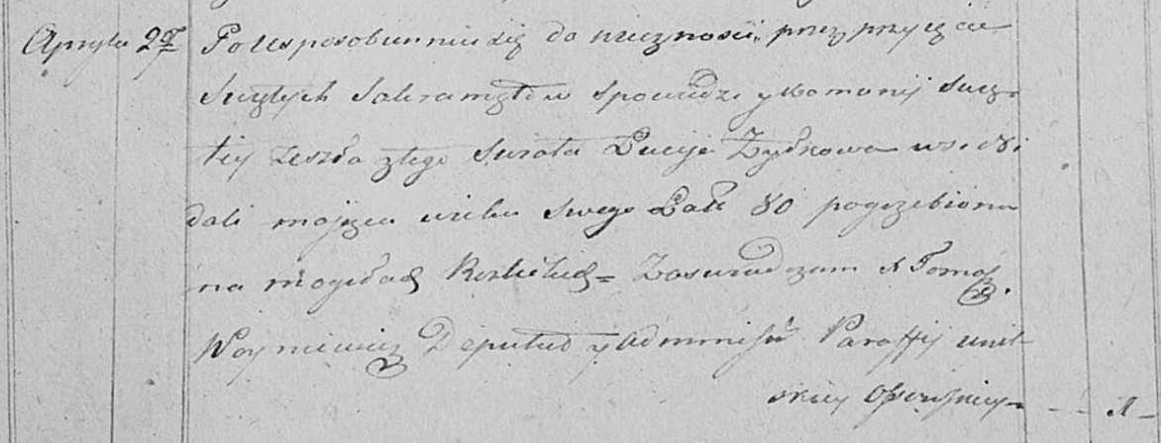

Осовская Покровская церковь. 27 апреля 1824 года. Метрическая запись об отпевании.

Żyłkowa Lucija – умершая, 80 лет, похоронена на кладбище деревни Разлитье: Жилко Люцея, деревня Недаль.

Woyniewicz Tomasz – ксёндз.